金属ボルトの耐久性に及ぼす過大荷重の影響

後藤芳樹＊ 小林光男＊＊ 一之瀬和夫＊＊ 小久保邦雄＊＊＊

キーワード：金属ボルト 耐久性 過大荷重 引張強さ 疲労破壊

１．はじめに
近年，機械や構造物の安全性や信頼性の確保は社会的に大きな課題になっている。一般に，機械・機器は，多くの継手部を有しており，機械・機器の強度や信頼性上のトラブルの多くはこの継手部で起こっている。継手は，組み立て上の都合やメンテナンスのためにボルト締結によるものが多く，近年の輸送機器の事故の原因がボルトの破壊によるものであることはしばしば報告されており，ボルトの信頼性の向上は必要不可欠な課題^{１）２）}となっている。また，震災時には，通常とは異なる過大な荷重が加わることになり，このオーバーロードによるボルトの締付力の変化が，ボルトの耐久性・寿命にどのような影響を及ぼすのか^{３）}については未だ不明な点が多い。
機械や機器が，震災などにおいて過大荷重を受けた場合，破損して使用不能な状態でない場合でも，過大荷重が，機械や機器のその後の寿命にどんな影響を与えるのかは実用的に重要な問題である。
我々は，これまでに，複合材料を用いた機械的継手の疲労強度や，継手の疲労強度に及ぼす過大荷重の影響について研究を行っており，過大荷重の大きさや，加わる時期によって，寿命が異なることを報告^{４）５）}してきた。
本研究では，機器の寿命を大きく左右する，ボルトを取り上げ，ボルトが過大荷重を受けた場合，その後の寿命がどのように変化するのか，震災による被害を受けた後の機械や機器の疲労寿命予測を可能にすることを目指すものである。今回は，まず，供試ボルトを選択し，過大荷重の大きさを決めるためのボルトの引張試験を実施し，ボルトの変形挙動を調べたので報告する。
２．供試ボルト
本試験に用いた炭素鋼ボルトを図１に示す。ボルトは，S45C－H六角ボルト（半ネジ），大きさはM8×65mm（非ネジ部40mm，ネジ部25mm），強度区分8.8T，等級：1級を用いた。ナットもS45C六角ナット，大きさM8，強度区分8T，等級：1級を用いた。これらのボルト・ナットを組み合わせ，その軸方向の引張強さについて調べる。
＊：工学院大学工学部機械工学科教授 博士（工学），＊＊：工学院大学工学部機械システム工学科教授 博士（工学），＊＊＊：工学院大学工学部機械工学科教授 工学博士

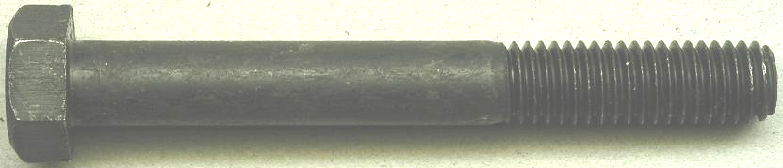
図１．S45Cボルト
３．試験方法
万能材料試験機(容量500kＮ)を用いて引張試験を行った。ボルトの頭部とナット部を図２のような冶具で保持しての引張荷重を加え試験を行った。試験は破断試験と，途中まで荷重を加えてボルトの変形状態を調べるための中断試験の２種類の試験を行った。
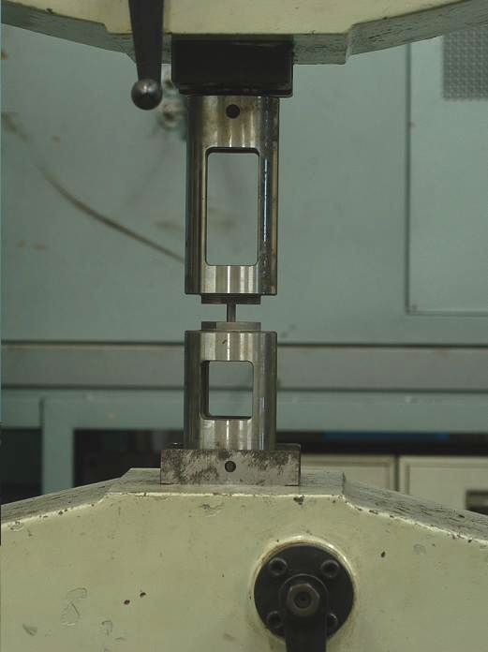
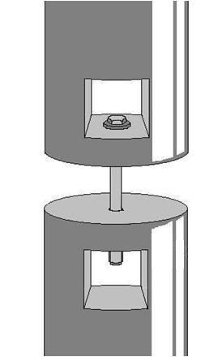

ボルト

図2 ボルトの引張試験と引張り用冶具
４．試験結果
引張破断後のボルトの外観を図3に示す。ボルト頭部とナットとの間隔（標点距離）は50mmとした。
ボルトはネジ端部とナット端の中央部でネッキング生じた後に破断した。図４は荷重―伸び線図の一例である。３本の試験片の引張強さの平均は907MPa，
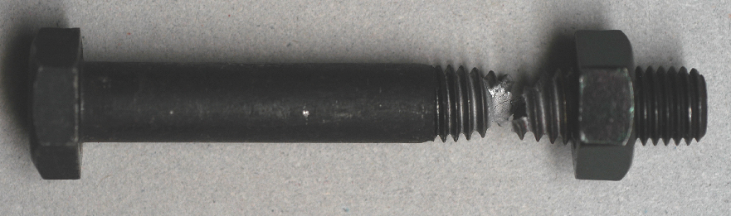
図3 ボルトの破断状況
図4 荷重―伸び線図
伸び ｍｍ

荷重

ｋN
図5 試験を中断したボルトのネジ部の測定結果

クロスヘッドの移動距離から求めた伸びの平均は5mmとなった。
試験を途中で中断した場合のボルトの形状寸法の変化を図５および図６に示す。図中の試験片「No.1004」は最大荷重まで荷重を加えもの，「No.1005」は破断直前まで荷重を加えたものである。「オリジナル」は荷重を加えていないボルトである。図５より，谷径，外径，ピッチ径の比較を行った結果，試験片№1004，1005の順に，谷径と外径寸法がオリジナルよりも減少しているが，ピッチ径は、オリジナルよりも増加している。図６では，№1004，1005共に，首下の長さがオリジナルよりも長くなっているが，非ネジ部はほとんど伸びていない。すなわち，ボルト全体の伸びは，ほとんどネジ部で生じている。また，図７および図８に示すように，破断直前のボルトのネジ部はネッキングを生じ，断面積の減少を伴いながら大きく変形していることがわかる。
図6 ネジ部と非ネジ部の伸びの測定結果
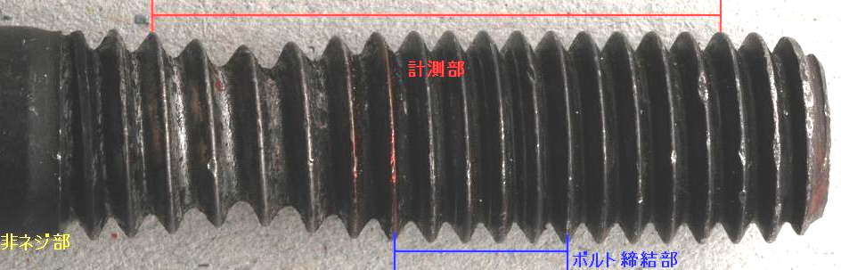
図7 破断直前のネジ部の変形
図８ 破断直前のネジ部の寸法
４．おわりに
S45Cボルトの引張試験を行い，ネジ部がネッキングを伴い大きく変形して破断にいたることを確認した。この結果を参考にして，今後，過大荷重を加えた場合，ネジ部の変形による，ネジ谷底における塑性変形の大きさを考慮しながら，過大荷重の大きさを決め，疲労試験を実施していく予定である。

参考文献
- 酒井，松村，小山，高瀬，菅田：各種締結ボルトの疲
労特性解明に関する研究，日本材料学会第57期学
術講演会，pp.257-258（2008）
2） 酒井，松村，小山，高瀬，菅田：各種締結ボルトの疲労特性解明に関する研究，日本材料学会第58期学
術講演会，pp.217-218（2009）
3) 神谷，立見，萩原，古川：予荷重がボルトの疲労強度に及ぼす影響，日本機械学会2008年度次大会講演論文集，No.08-1，pp.93-94（2008-3）
4） 後藤，若松，宮坂，小林，小久保：GFRP機械的継手の疲労強度に及ぼす過大荷重の影響，第234回材料試験技術シンポジュウム（2008）
5） 後藤，逸見，宮坂，八戸，小林，小久保：GFRP機械的継手の疲労強度に及ぼす過大荷重の影響，日本材料学会第57期学術講演会，pp.315-31（2008）

